kb 3.1 De verzorging van kamerplanten

Oriëntatie

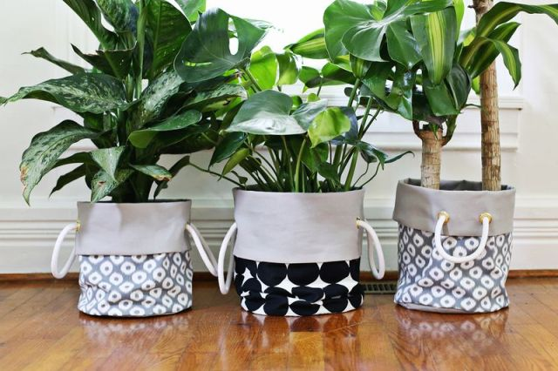
De meeste planten die we binnen gebruiken, zijn buitenplanten uit warmere streken. Ze komen uit oerwouden en woestijnen, tropische regenwouden en open vlaktes. Ze hebben behoefte aan water, licht en warmte.
Kamerplanten zorgen voor sfeer, decoratie en luchtverfrissing.

De verzorging van kamerplanten
Om goed te groeien en bloeien hebben kamerplanten bepaalde bouwstoffen nodig. Dit noem je de groeivoorwaarden.
De groeivoorwaarden zijn:
- Licht
- Temperatuur
- Water (en luchtvochtigheid)
- Lucht
- Voeding
- Grondsoort

Kamerplanten kiezen voor een bepaalde plek
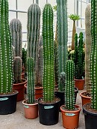
Als je een plant kiest, zorg dat je rekening houdt met wat de plant nodig heeft. Licht, temperatuur, luchtvochtigheid,…
Planten voor zonnige kamers
De meeste kamerplanten houden niet van direct brandend zonlicht. Ze kunnen op die manier verbranden.
Planten in de schaduw
Planten met middelgroene, tot donkergroene bladeren kunnen in de schaduw staan (midden in de kamer).

Temperatuur
Planten die uit tropische regenwouden komen, houden niet van een lage temperatuur. Planten die van open vlaktes komen, kunnen wel tegen een lage temperatuur.

Water geven
Zonder water kan geen enkele plant leven. Iedere soort plant heeft een andere hoeveelheid water nodig.

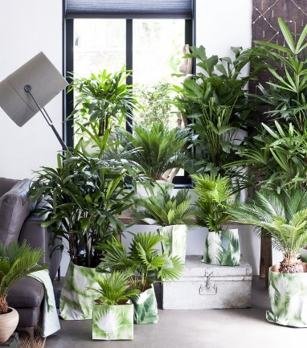
Lucht
Planten zijn de perfecte partners van mensen en dieren. Elke keer als je adem haalt, adem je zuurstof in en koolstofdioxide (CO2) uit. Planten ademen overdag koolstofdioxide in en zuurstof uit. Zo vullen mensen en planten elkaar mooi aan. Planten in huis zijn gezond, want ze leveren zuurstof.

Planten voeden
In de natuur halen planten voedingsstoffen en mineralen uit de aarde. Maar kamerplanten zitten in een pot en hebben daardoor mest nodig.
Er zijn 2 soorten mest:
- Kunstmest: kunstmatig gemaakt
- Organische mest: gemaakt op plantaardige of dierlijke basis
Lees op de verpakking hoeveel mest je moet toevoegen.
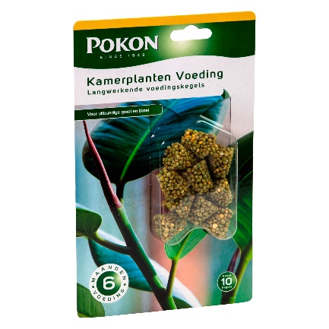
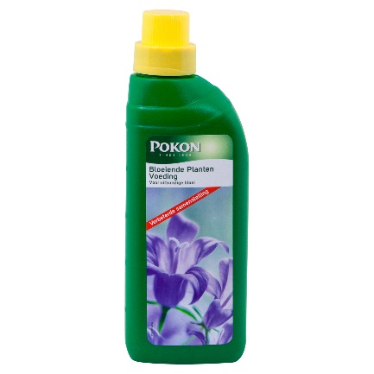
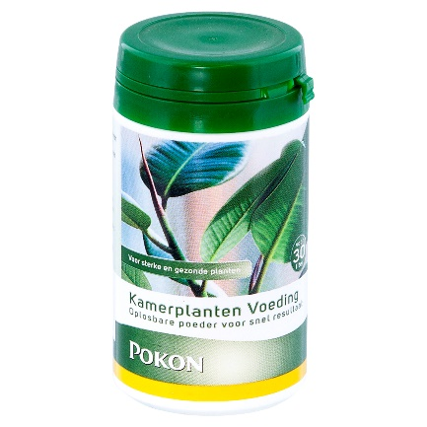
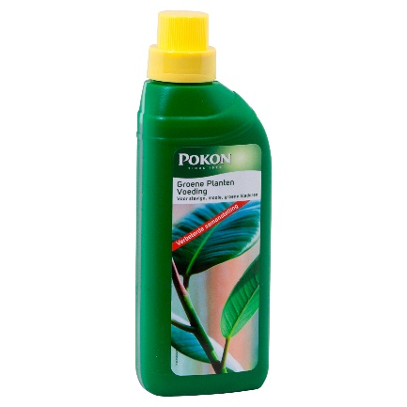

Planten en verpotten
Elke plant krijgt graag jaarlijks verse aarde. In de nieuwe aarde zitten weer verse voedingsstoffen. Er zijn veel verschillende soorten potgrond omdat de planten uit allerlei verschillende streken komen.
Bijvoorbeeld zandgrond voor cactussen uit de woestijn.

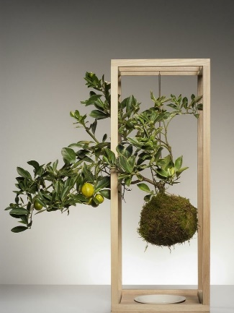
Vorm en uiterlijk van de plant
Regelmatige controle van de plant is nodig:
- controleer of ziekten en plagen de planten dreigen aan te tasten,
- verwijder uitgebloeide bloemen,
- verwijder het stof van de bladeren met een licht vochtig doekje en
- knip dode bladeren af.

Hydrocultuur
Hydrocultuurplanten staan met de wortels in het water. Hiervoor zijn ze speciaal opgekweekt. Het substraat (ondergrond) dat gebruikt wordt bij hydrocultuurplanten zijn hydrokorrels.

